RGB LED Coffee Table

Michal Sušeň
FTA  2012 | 

ABSTRAKT
Cílem této soutěžní práce je vytvořit fungující prototyp konferenčního stolu, jehož pracovní skleněnou desku bude podsvětlovat maticový displej tvořený RGB LED. Stůl bude umožňovat spektrální analýzu audio signálu v reálném čase a její následné zobrazení pomocí RGB LED maticového displeje. Mimo jiné bude stůl schopen zobrazit čas, datum, teplotu a libovolný text v podobě vizuálních efektů. Navíc stůl umožní hrát jednoduché hry jak pro jednoho hráče, tak pro více hráčů. Stůl bude ovládán pomocí infračerveného dálkového ovladače a taktéž pomocí mobilního telefonu s operačním systémem Google Android přes Bluetooth rozhraní.

Chtěl bych poděkovat mému konzultantovi, kterým je pan Ing. Petr Dostálek, Ph.D., za jeho pomoc, připomínky a rady k soutěžní konstrukci. Dále bych chtěl poděkovat panu Janu Adámkovi za přesnou a precizní výrobu stolu podle dodané výkresové dokumentace.
OBSAH

Úvod 5

1 Konstrukční řešení 6

1.1 konstrukce stolu 6

1.2 struktura displeje 7

2 Harware 9

2.1 blokové schéma 9
2.1.1 Blokové schéma 9

2.2 řídící deska 10
2.2.1 Popis řídící desky 10
2.2.2 Popis mikrokontroléru Freescale ColdFire V1 10
2.2.3 Schéma zapojení a realizace DPS 11

2.3 budič řádků 15
2.3.1 Popis budiče řádků 15
2.3.2 Schéma budiče řádků a realizace DPS 15

2.4 budič šloupců 19
2.4.1 Popis budiče sloupců 19
2.4.2 Schéma budiče sloupců a realizace DPS 19

2.5 bluetooth modul 23
2.5.1 Popis bluetooth modulu 23
2.5.2 Schéma zapojení 23

3 software 25

3.1 software pro jednočipový mikropočítač 25
3.1.1 Blokové schéma programu a jeho popis 27

3.2 Software pro mobilní telefon 29
3.2.1 Blokové schéma programu a jeho popis 29

Závěr 31

Seznam použité literatury 32

Seznam Příloh 33

Úvod
Tato soutěžní konstrukce byla vytvořena proto, neboť videoukázky obdobných stolů byly uveřejněny na video portálu Youtube a byly velmi nevšední a zajímavé. Zveřejněné konstrukce však nevyhovovaly daným požadavkům, proto bylo rozhodnuto o výrobě nového prototypu, který by požadavky splňoval. Požadavky se týkaly jak rozměrů stolu samotného, tak jeho funkcí. Navíc podobný stůl není možné zakoupit v České republice a ani v jejím blízkém okolí.
Prototyp stolu byl nejprve navržen v programu Autodesk Inventor a po schválení byl vyroben. Dále byly osazeny RGB LED a vyvinuty obslužné DPS určené pro chod celého stolu. Nakonec byly napsány ovládací SW jak pro samotný stůl, tak ovládací SW pro mobilní telefony obsahující mobilní operační systém Google Android.
První část této dokumentace řeší samotné konstrukční řešení stolu, následná kapitola řeší hardwarové vybavení stolu a poslední část pojednává o softwaru pro jednočipový mikropočítač, který řídí vizuální efekty, a o softwaru pro mobilní operační systém Google Android.

Konstrukční řešení

Konstrukce stolu

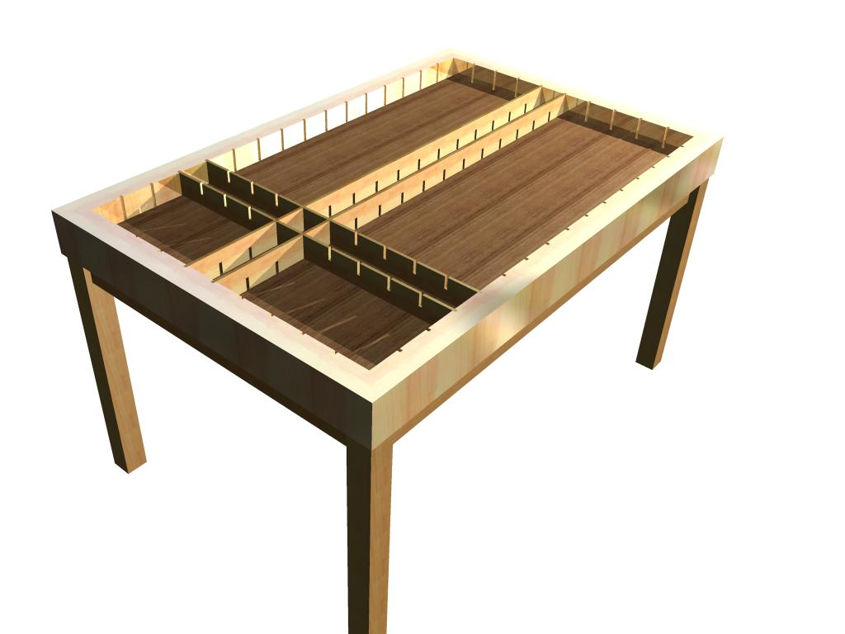
Obr. 1 Konstrukce stolu
Samotný stůl je vyroben podle výkresové dokumentace uvedené v přílohách (Příloha 1) s maximálními rozměry (V x Š x D [mm]) 520 x 625 x 955. Konstrukce stolu je patrná z uvedeného obrázku (Obr. 1).
Nosná konstrukce stolu a obvodový rám stolu je vyroben z tvrdého dřeva a je opatřen dvěma vrstvami základového nátěru na dřevo šedé barvy a dvěma vrstvami vrchního nátěru lesklé černé bary s přidaným tužidlem pro vyšší lesk a odolnost barvy proti poškrábání.
Vnitřní část stolu tvoří dřevěný rastr vyrobený z lišt z měkkého dřeva, který je opatřen nástřikem stříbrné reflexní barvy pro zlepšení odrazu světla od RGB LED.

Dno stolu je dvojité. Obě části dvojitého dna jsou tvořeny z dřevovláknitých desek, přičemž horní část dna je opatřena reflexním nástřikem stříbrné barvy, na které jsou nalepeny jednotlivé RGB LED. Spodní část dna je opatřena černým nátěrem a jsou na ní umístěny konektory pro připojení napájecího napětí, zdroje zvuku a potenciometr pro nastavení zesílení zvuku. Mezi těmito dvěma vrstvami jsou ukryty všechny řídící obvody potřebné pro chod stolu.

Struktura displeje
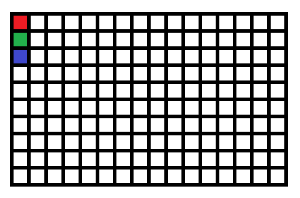
Obr. 2 Náčrt maticového displeje
Maticový displej tvoří 160 jednotlivých pixelů uspořádaných podle obrázku (Obr. 2). Tvoří tak matici o velikosti 16x10 pixelů, přičemž jeden pixel má rozměry 5x5 cm. Mezera mezi jednotlivými pixely je o velikosti 4 mm.
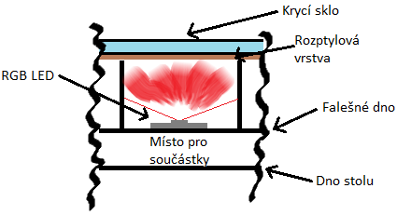
Obr. 3 Detail jednoho pixelu
Jeden pixel tvoří RGB LED v pouzdře PLCC-6, která je nalepena na falešném dně stolu a osvětluje půdorys o velikosti již zmíněných 5x5 cm do výšky 4 cm. Ve výšce 4 cm od falešného dna končí dřevěný rastr, vymezující prostor jednotlivých pixelů, na kterém je položena rozptylová vrstva, která rozptyluje světelné paprsky vyzářené RGB LED a je zatížená kaleným sklem o tloušťce 8mm.

Hardware
Zobrazovací jednotka stolu je tvořena RGB LED a její buzení zajišťují řádkové a sloupcové budiče ovládané jednočipovým mikropočítačem.

Blokové schéma

Blokové schéma

Matice RGB LED

Řádkové budiče

Sloupcové budiče

Řídící deska
Teplotní senzor, vstup zvuku, přijímač dálkového ovládání

Bluetooth modul

Obr. 4
Na obrázku (Obr. 4) blokového schématu je patrné propojení jednotlivých součástí celého stolu. Řádkové a sloupcové budiče ovládá řídící deska, na které je umístěn jednočipový mikropočítač, zajišťující mimo jiné i obsluhu přijímače dálkového ovladače, obvodu reálného času, teploměru, vstupu zvuku a komunikaci s bluetooth modulem.

Řídící deska

Popis řídící desky
Řídící deska je osazena mikrokontrolérem od firmy Freescale, konkrétně se jedná o jednočipový mikropočítač s označením ColdFire V1 MCF51AC128ACFUE. Ten obstarává veškerou komunikaci se všemi ostatními aktivními součástkami. Přímo na DPS je také umístěn obvod reálného času od firmy Dallas. Jedná se model s označením DS1307, který s mikroprocesorem komunikuje po sběrnici I2C.Jeho běh je řízen externím hodinovým krystalem, čas a datum je zálohován externí knoflíkovou baterií CR2032. Dále je zde umístěn audio zesilovač LM368, který slouží k zesílení audio signálu určeného pro spektrální analýzu audio signálu a podpůrné součástky pro chod celé řídící desky. Sběrnice pro komunikaci s řádkovými, sloupcovými budiči, bluetooth modulem a přijímačem dálkového ovládání jsou vyvedeny pomocí úhlových pin header konektorů. Napájení řídící desky je realizováno pomocí externího stabilizovaného napájecího zdroje 5V/3A, který je značně předimenzován. Řídící deska navíc obsahuje 3,3V stabilizátor pro bluetooth modul.

Popis mikrokontroléru ColdFire V1
Tento mikrokontrolér byl vybrán proto, jelikož se jedná o 32b architekturu a má dostatek paměti RAM a FLASH, které je vždy nedostatek, pokud se pracuje s obrazem. Konkrétní parametry mikrokontroléru jsou uvedeny v následující tabulce (Tab. 1). V této práci je mikrokontrolér taktován externím krystalem o frekvenci 4MHz, jehož kmitočet je násoben vnitřní násobičkou mikrokontroléru na frekvenci 24MHz jako základní takt hlavní sběrnice a 48 MHz pro samotné jádro mikrokontoléru.

Jádro | MCF51AC
Řada procesoru | MCF51AC
Šířka datové sběrnice | 32 bit
Maximální frekvence | 50.33 MHz
Velikost FLASH | 128 KB
Velikost RAM | 32 KB
Pouzdro | PQFP-64
Styl montáže | SMD/SMT
Rozsahy A/D převodníku | 8, 10, 12 bit
Dostupné A/D kanály | 20
Rozhraní | SCI, SPI, IIC, CAN
Programovatelní I/O piny | 54
Počet časovačů | 8
Napájecí napětí (Max) | 5,5 V
Napájecí napětí (Min) | 2,7 V
Rozměry(ŠxDxV) [mm] | 14x14x2,4
Tab.1 Vlastnosti použitého mikropočítače

Schéma zapojení a realizace DPS
Schéma zapojení je znázorněno na následujícím obrázku (Obr 5). Vlevo nahoře je přívod napájecího napětí, filtrace a stabilizátor napětí 3,3V pro bluetooth modul. Vlevo pod ním je audio zesilovač, který zesiluje audio signál na požadovanou úroveň pro A/D převodník v mikrokontroléru. Signál je přiveden přes pin header konektor, přičemž sloučení signálů je proveden ohned u přívodu audio signálu přes konektor jack 3,5 a regulační potenciometr umístěný na spodní straně stolu. Pod tím to pin header konektorem je umístěn ještě jeden, který slouží pro připojení termistoru snímajícího okolní teplotu.
Vlevo nahoře u mikrokontroléru je konektor pro programovací rozhraní BDM a tlačítko se součástkami, zajištujícími reset po stisku tlačítka a taktéž po přivedení napájecího napětí. Pod konektorem je obvod reálného času DS1307, který komunikuje přes rozhraní I2Cna frekvenci 100 kHz. Obvod je zálohován externí knoflíkovou baterií a takt je udáván externím krystalem o frekvenci 32,768 kHz.
Uprostřed je samotný jednočipový mikropočítač ColdFire V1, jehož jádro běží na frekvenci 48 MHz a hlavní sběrnice na 24MHz. Tyto frekvence jsou násobeny vnitřní násobičkou z externího krystalu o frekvenci 4MHz.
Vpravo nahoře je pin header konektor pro bluetooth modul, který zajišťuje kromě napájení i komunikaci přes SCI s rychlostí 19200 bitů/sekundu. Jelikož je napájení i logika bluetooth modulu 3V, musí zde být převodníky logických úrovní 5V<->3V. Bluetooth modul je přímo připájen na pin header konektor, jelikož jeho rozteč vývodů odpovídá pin header konektoru.
Pod pin header konektorem pro bluetooth modul je šroubovací svorka pro připojení napájecího napětí pro sloupcové budiče a dále datový pin header konektor. Tento konektor obsahuje SPI rozhraní, kde Master je mikrokontrolér a Slave sloupcové budiče. Komunikace je jenom jednosměrná, proto si konektor vystačí pouze s hodinovým signálem a datovým signálem. Jsou zde však další dva datové vodiče, které slouží k pomocnému řízení sloupcových budičů.
Dále je zde šroubovací konektor pro napájení řádkových budičů a pin header pro přenos dat. Je přenášena hodinová frekvence pro změnu řádku a resetovací signál pro synchronizaci prvního řádku.
Nakonec je zde tří pinový pin header konektor pro připojení přijímače dálkového ovládání. Přijímač je aktivní, proto je potřeba jej napájet a následně po dalším vodiči přenášet jeho signál. Signál se přenáší pomocí kódování NEC na frekvenci 36kHz.

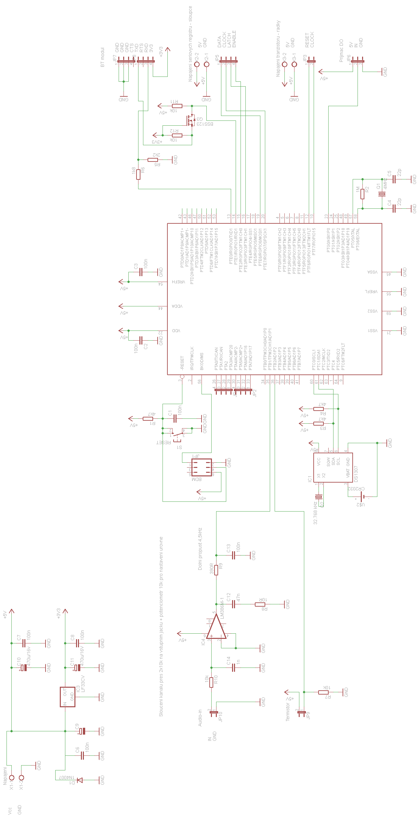
Obr. 5 Schéma řídící desky
Rozložení jednotlivých součástek je patrné na obrázku (Obr. 6) a jeho výsledná realizace je na dalším obrázku (Obr. 7). Konektory pro připojení jednotlivých desek jsou rozmístěny po obvodu řídící desky proto, aby bylo možné je jednoduše připojit a odpojit. Úhlové konektory jsou použity proto, jelikož místo pro součástky je necelé 3 cm vysoké. Mikrokontrolér i většina součástek je umístěna zespodu DPS, to je patrné z obrázku (Obr 8).
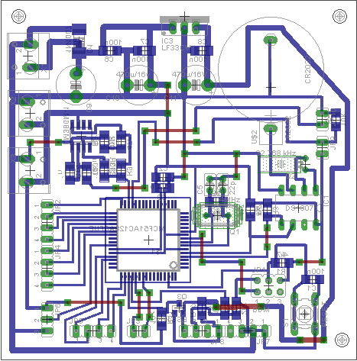
Obr. 6 Návrh DPS
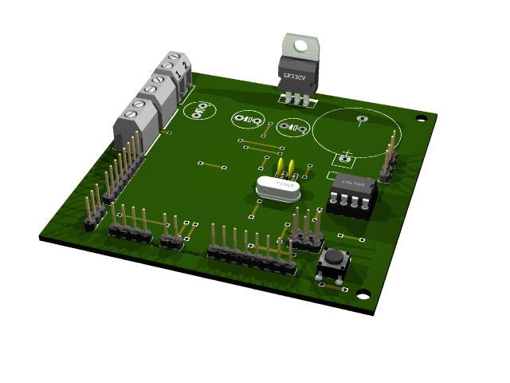
Obr. 7 3D vizualizace DPS top
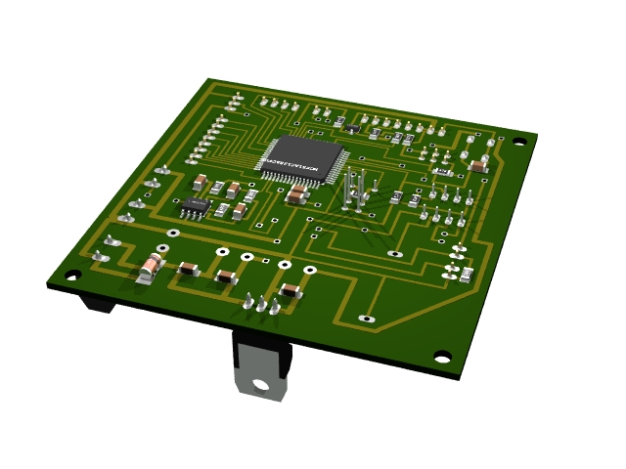
Obr. 7 3D vizualizace DPS bottom

Budič řádků

Popis budiče řádků
Jako budič řádků slouží Johnsonův dekadický čítač, jehož výstupy jsou posíleny komplementárním zapojením tranzistorů. Přepínání jednotlivých řádků je zde řešeno pomocí jednoho časovacího datového vodiče CLOCK. Synchronizace prvního řádku je řešena pomocí dalšího datového vodiče RESET.
Řádek svítí tehdy, je-li na výstupním konektoru typu pin header přivedeno přes tranzistor kladných +5V. Jelikož je použitý čítač dekadický, může v jednu chvíli svítit jen a pouze jeden z řádků. Tím je zaručeno to, že se nikdy nerozsvítí více řádků, což by zapříčinilo zničení sloupcového budiče vlivem nadměrného průchodu proudu.

Schéma budiče řádků a realizace DPS
Schéma zapojení budiče řádků je znázorněno na obrázku (Obr. 8), přičemž vlevo je konektor pro připojení napájení jak samotné logiky budiče řádků, tak i kladných +5V pro spínání jednotlivých řádků.
Za konektorem napájení je filtrační kondenzátor, který vyrovnává napěťový pokles a blokovací kondenzátor omezující rušení. Pod napájecím konektorem je datový konektor typu pindeader, který přivádí časovací hodinový signál CLOCK a synchronizační signál RESET, který je navíc doplněn pull-down rezistorem.
Dále je zde Johnsonův dekadický čítač, který při vstupním impulzu přivedením na pin CLK sepne další ze svých výstupů do log.1 a všechny ostatní do log.0. Pokud je přivedena log.1 na resetovací vstup RES, je zvolen výstup Q0, takto je zabezpečena řádková synchronizace. Za dekadickým čítačem jsou rezistory omezující proud do NPN tranzistorů, které přes další omezovací rezistory spínají PNP výkonové tranzistory, které při vybraném řádku přivedou na výstup kladných +5V, čímž se rozsvítí vybraný řádek.

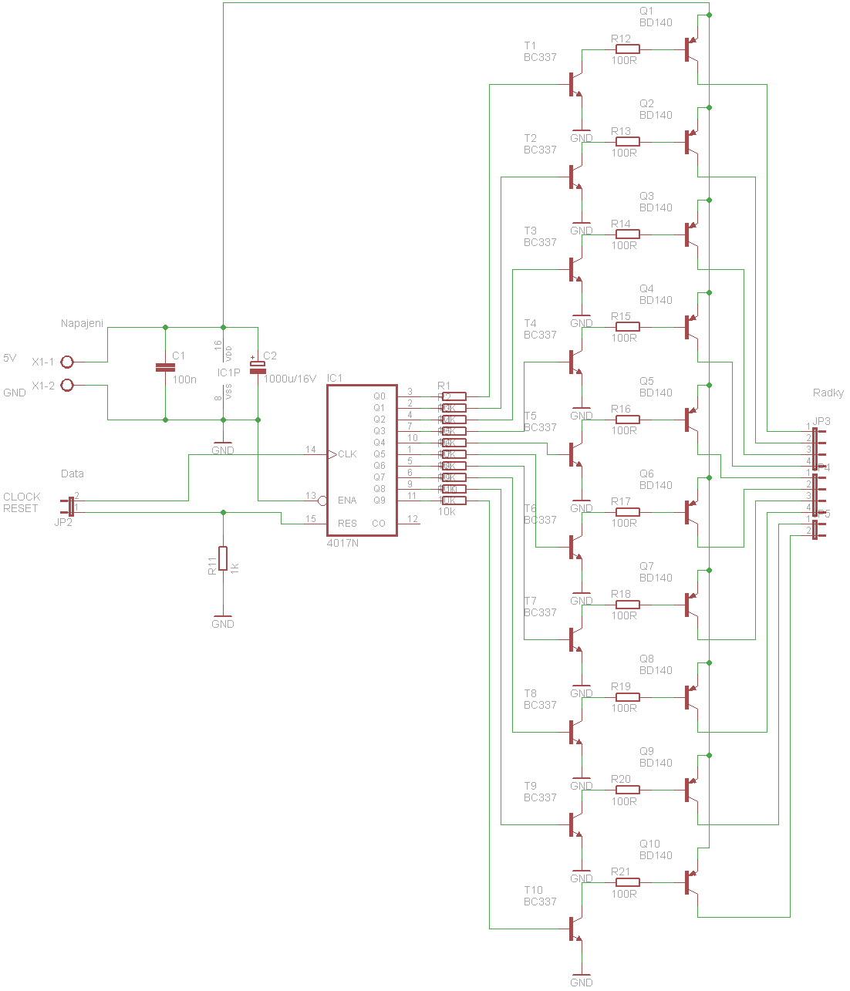
Obr. 8 Schéma budiče řádků
Rozložení součástek řádkového budiče je patrné z obrázku (Obr. 9) a jeho 3D vizualizace je a obrázku (Obr. 10). DPS je vytvořena s ohledem na co nejkratší cesty mezi jednotlivými tranzistory, aby se co nejvíce zamezilo rušení.
Silové cesty na DPS jsou širší proto, aby byly schopny přenést požadovaný proud, který je však omezen konstrukčními vlastnostmi výkonových tranzistorů, a to na maximální proud 1,5A. Výkonové tranzistory nejsou opatřeny žádným přídavným chladičem, neboť pracují ve spínacím režimu a pro odvod odpadního tepla plně dostačují jejich vlastní chladící plochy. Odběr jednoho řádku však nikdy nemůže přesáhnout odběr 1A, to kvůli omezovacím rezistorům v sloupcovém budiči. Při rychlém přepínaní jednotlivých řádků se však odběr sníží zhruba na polovinu a to i při rozsvícení všech RGB LED v jednom řádku.

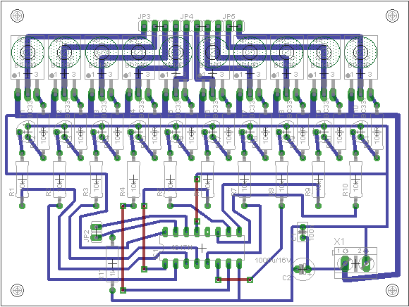
Obr. 9 Návrh DPS

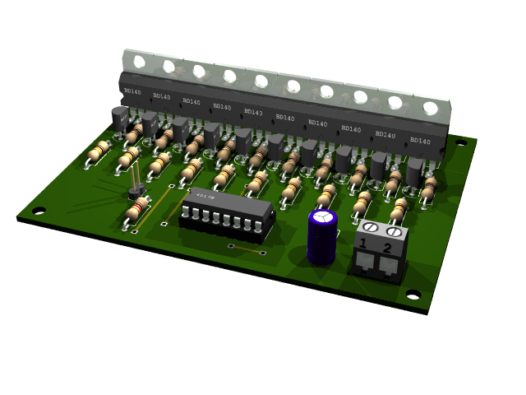
Obr. 10 3D vizualizace DPS

Budič sloupců

Popis budiče sloupců
Jako budič sloupců je zde použito 6 sériových registrů, které komunikují s řídící deskou přes rozhraní SPI. Rozhraní SPI je zde použito z důvodu své jednoduché implementace a hlavně kvůli hardwarové podpoře na straně mikrokontroléru. Sběrnice komunikuje na rychlosti 24 MHz, kdy polarita i fáze je v log.1. Řídící deska pracuje v režimu master a budič sloupců jako slave takovým způsobem, že data se posílají jenom z masteru na slave. Data ze sériových registrů se tedy nečtou zpět, není to potřeba.
Komunikace funguje tak, že se aktivuje řídící vodič Enable, to zapříčiní zhasnutí daného řádku, pak se do všech registrů postupně odešlou data pro daný řádek, jejich přepis ze záchytných do výstupních registrů se provede impulzem na řídící vodič Latch a nakonec se výstupy aktivují řídícím vodičem Enable.
Jelikož má stůl 16 sloupců a každý z nich má 3 základní barvy, je potřeba řídit celkem 48 virtuálních sloupců takovým způsobem, že každá z barev je rozdělena napůl. Jeden registr tak ovládá vždy jednu barvu dané polovinu stolu.

Schéma budiče sloupců a realizace DPS
Schéma zapojení budiče řádků je znázorněno na obrázku (Obr. 11), kde vlevo nahoře je pin header konektor pro zjednodušenou sběrnici SPI rozšířenou o další 2 řídící vodiče pro práci se sériovými registry. Pull-up rezistor na řídícím vodiči Enable je zde proto, aby jednotlivé řádky neproblikávaly tehdy, když mikropočítač inicializuje své porty.
Pod tímto konektorem je šroubovací konektor pro přívod napájecího napětí jak pro sériové registry, tak pro napájení jednotlivých sloupců. Vlevo dole jsou ještě vyvedeny napájecí piny sériových registrů, filtrační a blokovací kondenzátor.
Uprostřed schéma tu se nachází samotné sériové registry zapojené tak, aby při přetečení dat z jednoho sériového registru data přetekly do dalšího. Nadbytečná data z posledního sériového registru nejsou využita.
Výstupy ze sériových registrů jsou připojeny přes rezistory omezující proud na výstupní pin header konektor, na který jsou napojeny samotné sloupce RGB LED displeje. Omezovací rezistory pro jednotlivé LED jsou voleny pro proud 20 mA. Při přepínání řádků tento proud poklesne zhruba na polovinu 10mA. Pro zelenou a modrou barvu odpovídá rezistor o velikosti 82R a pro červenou barvu 100R. Tím je docíleno rovnoměrné vyvážení při smíchání všech tří barev v barvu bílou.

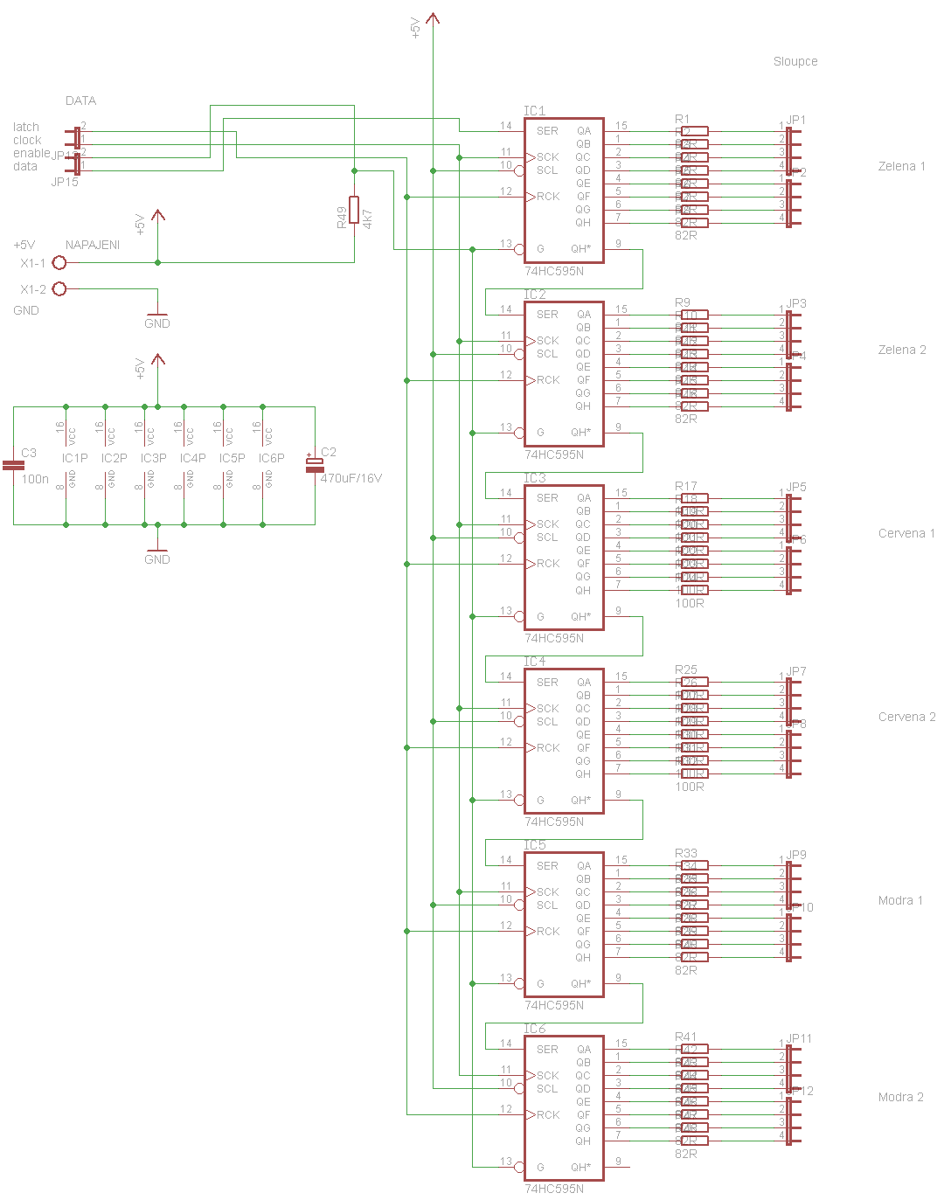
Obr. 11 Schéma budiče sloupců

Rozložení součástek řádkového budiče je patrné z obrázku (Obr. 12) a jeho 3D vizualizace výsledné podoby je a obrázku (Obr. 13). DPS je navržena tak, aby byla co nejmenší a zároveň měla co nejkratší cesty. Sériové registry mají své výstupy, kromě jednoho, umístěny na jedné straně, takže připojení omezujících rezistorů a následně výstupního úhlového pin header konektoru je v jedné rovině.
Zesílené cesty na DPS slouží k tomu, aby bylo možné jimi přenést požadovaný proud. Cesty jsou dimenzovány tak, aby byly schopné přenést poměrně velký proud, avšak v reálném provozu se maximální proud pohybuje kolem 500 mA.

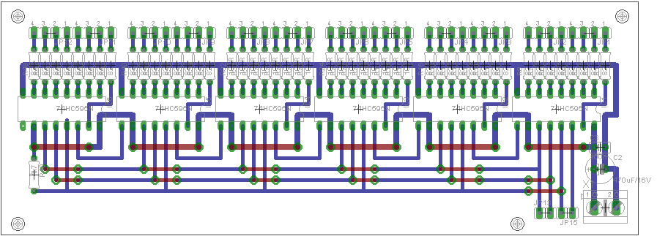
Obr. 12 Návrh DPS

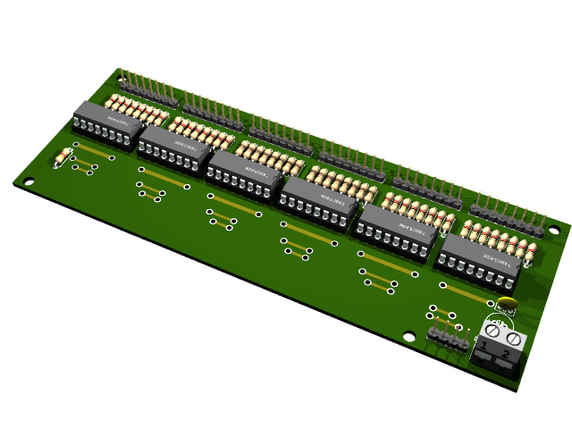
Obr. 13 3D vizualizace DPS

Bluetooth modul

Popis bluetooth modulu
Jako bluetooth modul je zde použit upravený bluetooth modul od firmy Rayson, konkrétně se jedná o typ BTM-112. Jedná se o modul pracující ve třídě Class 2 a používá standart v2.0 + EDR. Modifikace spočívá v tom, je samotný bluetooth modul je připájený k další DPS, která obsahuje vyleptaný motiv antény, přípojné místo pro externí anténu, dvě indikační LED a montážní otvory s roztečí pin header konektoru, takže je velice snadné tento modul na pin header konektor přímo připájet.
Bluetooth modul je tedy přímo napájen na pin header konektor řídící desky, kde komunikuje s mikroprocesorem přes rozhraní SCI rychlostí 19 200b/s v režimu bez řízení toku dat. Parametry bluetooth modulu se nastavují pouze přes SCI pomocí AT příkazů definovaných výrobcem. Konfigurovat bluetooth modul přes bluetooth rozhraní nelze, je to z bezpečnostních důvodů. V tabulce (Tab. 2) jsou pak uvedeny základní vlastnosti bluetooth modulu.

 | Min. | Typ. | Max. | Jednotky
Přenosová frekvence | 2,402 |  | 2,48 | GHz
Napájecí napětí | 3 | 3,3 | 3,6 | V
Výstupní výkon RF | -6 | 0 | 4 | dBm
Sensitivita RX |  | -83 | -70 | dBm
Proud |  | 46 | 80 | mA
Tab. 2 Základní vlastnosti bluetooth modulu

Schéma zapojení
Zapojení bluetooth modulu je na obrázku (Obr. 14). Vlevo nahoře je jednoduchá zdířka použitelná pro pin header konektor, nebo pro připájení vodičů. Uprostřed samotný bluetooth modul, jehož schéma zapojení není známo. Vpravo nahoře je anténa pro příjem a vysílání a předpřipravená kontaktní plocha pro SMA konektor externí antény. Pod ním jsou 2 indikační LED, z nichž jedna signalizuje zapnutí bluetooth modulu a druhá připojení k druhému bluetooth zařízení.
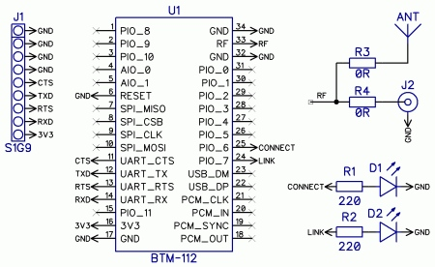
Obr. 14 Schéma zapojení

Bluetooth modul vypadá podle obrázku (Obr. 15) velký, avšak jeho reálné rozměry jsou pouze 25x25 mm. Jak již bylo napsáno, bluetooth modul je napájen přímo na pin header konektor na řídící desce.

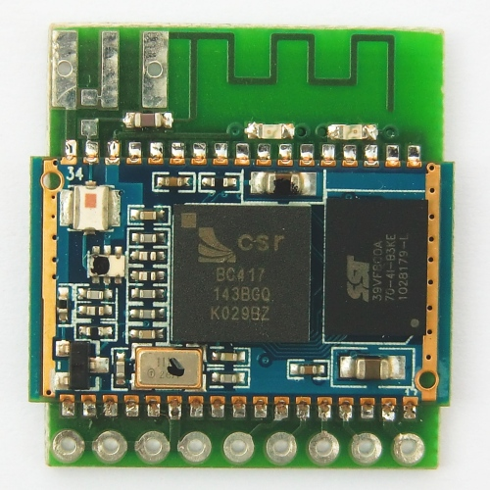
Obr. 15 Bluetooth modul

Software
Softwarové vybavení je vytvořeno jak pro samotný stůl a všechny jeho funkce, tak pro mobilní telefon vybavený operačním systémem Google Android

Software pro jednočipový mikropočítač
Software pro jednočipový mikropočítač umožnuje několik základních funkcí stolu, které lze bez problému rozšířit. Výčet funkcí je uveden na následujícím obrázku (Obr. 16).
Obslužný software byl napsán v jazyce C ve vývojovém prostředí Codewarrior s použitím nadstavby Processor Expert. Software využívá skoro všech komunikačních standardů a HW součástí, které jsou umístěny v jednočipovém mikropočítači. Jedná se o SPI, které se používá pro jednosměrnou komunikaci se sloupcovými budiči. SCI, které se využívá pro obousměrnou komunikaci s bluetooth modulem. I2C, které se využívá pro obousměrnou komunikaci s obvodem reálného času. Dva A/D převodníky, z nichž jeden měří amplitudu audio signálu a druhý napětí na napěťovém děliči teploměru s termistorem. Dále jsou zde využity dva časovače, jeden na přerušení pro mutiplexování a druhý pro detekci signálu z přijímače dálkového ovládání.

Režim text
Zobrazení daného textu

Náhodné barvy
Režim barev
Náhodné pixely
Jedna barva

Běžící text
Hodiny + teplota
Hodiny + spekt. analýza
Hodiny + sekundy + spekt. analýza
Režim hodin

Spekt. analýza - široká
Spekt. analýza - vysoká
Barevná hudba
Osciloskop

Režim spekt. analýzy

Režim her
Hry – jeden hráč

Režim malování
Malování v reálném čase

Obr. 16 Funkce stolu

Blokové schéma programu a jeho popis
Blokové schéma celého programu je vidět na obrázku (Obr. 17). Celý program funguje v jedné hlavní smyčce, ze které se volají podprogramy pro jednotlivé režimy a další úkony. Hlavní smyčku přerušují hned dvě přerušovací rutiny. Jedna pro multiplexování a druhá pro příjem signálu z dálkového ovládání
Na začátku programu se načtou všechny proměnné, zinicializují všechny hardwarové periferie a přerušení mplementované v mikropočítači. Následně se spustí hlavní smyčka, ve které se teprve kontroluje, zda něco nebylo přijato přes bluetooth nebo přes IR dálkové ovládání. Pokud ano, přijaté znaky po jednom znaku projde parser a podle toho nastaví režim, mód, barvy a rychlost. Podle nastavení pak volá příslušné podprogramy podle toho, který režim byl zvolen.
Podle režimu je zavolán podprogram, ve kterém se vyhodnotí zvolený mód režimu a podle toho se provádí další úkony včetně plnění videoram, která se průběžně vykresluje na displej. Pokud je to potřeba, přistupuje se pře rozhraní I2C k obvodu reálného času nebo k A/D převodníkům ke zjištění teploty nebo amplitudy audio signálu.
Přerušení, které vykresluje videoram, se volá každou 1 ms. Jelikož se vykresluje každý řádek zvlášť a celkem je 1é řádků, výsledná obnovovací frekvence je pak 100 Hz. V přerušení se nejdříve zhasne displej, poté se přenesou data přes SPI do posuvných registrů, tam se přepíšou se záchytných registrů na výstupy a povolí se zobrazení. Zároveň probíhá kontrola zvoleného řádku, přičemž u prvního řádku se vysílá synchronizační impulz.
Přerušení pro zpracování signálu z přijímače dálkového ovládání se volá každých 50us. Je to kvůli přesnému zjištění posloupnosti přijatých bitů z dálkového ovládání. Po úspěšném přijmutí celého vysílaného řetězce se řetězec bitů dekóduje a uloží do zásobníku přijatých kódů. Tento zásobník se čte v každém průchodu hlavní smyčky.

Inicializace
Přerušení každou 1ms
Vykreslení daného řádku z videoram

Rozparsování přijatých znaků z BT modulu a dálkového ovládání

Přerušení každých 50us
Načtení log. hodnoty z přijímače dálkového ovládání

Volba podprogramu podle režimu

Volba části podprogramu podle módu

Provedení potřebných výpočtů, případně volání dalších podprogramů

Zápis do videoram

Generování potřebného zpoždění

Obr. 17 Blokové schéma programu

Software pro mobilní telefon
Software pro mobilní telefon s operačním systémem Google Android bylo nutné vyvinout proto, aby se rozšířily možnosti stolu. S dálkovým ovladačem umí stůl pouze měnit režim, mód, barvy a rychlost vykreslování. V programu pro mobilní telefon jde ovládat více funkcí, jako je například malování, hry pro více hráčů, upozornění na příchozí hovor nebo novou SMS zprávu.

Blokové schéma a popis programu
Po spuštění programu se zobrazí úvodní obrazovka, na které je možno vyvolat stisknutím tlačítka kontextové menu. V kontextovém menu je možné se ke stolu připojit. Pokud tak uživatel neučiní, nebude aplikace fungovat. Po připojení je tedy možné plně se stolem komunikovat.
Je možné stůl uspat nebo probudit, zobrazit simulátor dílkového ovládání, které je stejné jako dálkové ovládání reálné, dále je možno vybrat rychlou volbu pro zobrazení času a spektrálního analyzéru nebo spustit některou z her a taktéž režim malování. Rovněž je zde možnost kompletního nastavení stolu a ukončení aplikace. Komunikace probíhá obousměrně, mobilní telefon tedy může reagovat i na příkazy odeslané ze stolu – typicky u her, kdy při prohře mobil vibruje. Jednotlivé obrazovky jsou znázorněny na obrázku (Obr. 18).
V nastavení lze nastavit řadu věcí. Lze nastavit, zda se má zobrazovat upozornění na příchozí hovor nebo SMS, dále jdou nastavit rychlé volby a taktéž zobrazovaný text v režimu text.
V malování lze vybrat barvu pixelu a dotykem na kreslící plochu nakreslit požadovaný obrazec. Nakreslený obrazec se v reálném čase přenáší do stolu, takže lze průběh kreslení sledovat přímo na stolu.
V hrách si lze zvolit hru a typ hry a následně se zobrazí směrový ovladač, kterým lze hru ovládat. Lze zvolit jak režim jednoho hráče, kdy jeden hráč může hrát na dálkovém ovladači nebo na mobilním telefonu, nebo hru více hráčů, kdy jeden hráč hraje na dálkovém ovladači a druhý hráč hraje na telefonu.
Dálkové ovládání v mobilním telefonu je přesnou kopií reálného dálkového ovladače, lze s ním tedy ovládat jako s ovladačem reálným.

Nastavení
Uspání stolu, rychlé volby a ukončení aplikace
Kreslící plocha

Úvodní obrazovka
Dálkové ovládání
Režim malování

Kontextová nabídka pro výběr barvy
Kontextová nabídka pro připojení ke stolu
Režim her

Zobrazení herního ovladače

Obr. 18 Blokové schéma programu

Závěr
Cílem této soutěžní práce bylo navrhnout a zkonstruovat prototyp stolu, který bude zobrazovat informace jako datum, čas, teplotu aj. v podobě vizuálních efektů. K těmto základním efektům byly postupem času přidávány další efekty a také vylepšení funkčnosti výrobku.
Při tvorbě této soutěžní práce bylo potřeba vypořádat se s mnoha problémy, protože ne vždy vše fungovalo napoprvé. Dílčí zapojení se nejprve vyzkoušely na nepájivém kontaktním poli a poté když vše fungovalo bez problémů, tak se navrhla a vyrobila DPS. Takto se postupovalo na celém výrobku až do zdárného konce.
Společně s tvorbou DPS vznikaly i části samotného kódu pro mikropočítač, které se zakomponovaly dohromady až při finálním sestavení celého stolu.
Byl taktéž vyvinut program pro mobilní telefon obsahující mobilní operační systém Google Android. Vývoj nebyl zrovna jednoduchý, neboť se program pro daný operační systém vyvíjel vůbec poprvé.
Soutěžní konstrukci se tedy povedlo i přes všechna úskalí zprovoznit a navíc ještě pár věcí vylepšit.

Seznam použité literatury
[1] FREESCALE SEMICONDUCTOR. CPU08 Central Processor Unit Reference Manual [online]. 2001. Dostupné z: www.freescale.com
[2] FREESCALE SEMICONDUCTOR. HCS08 Family Reference Manual, Rev.1. [online]. 2003. Dostupné z: www.freescale.com
[3] JURÁNEK, Antonín a Miroslav HRABOVSKÝ. EAGLE pro začátečníky /: uživatelská a referenční příručka :. 2. vydání. Praha: BEN - technická literatura, 2007, 191 s. ISBN 80-730-0213-2.
[4] MANN, Burkhard. C pro mikrokontroléry: ANSI-C, kompilátory C, spojovací programy - linkery, práce s ATMEL AVR a MSC-51, příklady programování v jazyce C, nástroje pro programování, tipy a triky. Vyd. 1. Praha: BEN, 2003, 279 s. ISBN 80-730-0077-6.
[5] PINKER, Jiří. Mikroprocesory a mikropočítače. 1. vyd. Praha: BEN - technická literatura, 2004, 159 s. ISBN 80-730-0110-1.
[6] ŠÁRA, Zdeněk. Normy pro IR datový přenos [online]. 1999. Dostupný z WWW: http://hw.cz/docs/ir_prenos/ir_protokoly.html

Seznam Příloh

P I Výkresová dokumentace

